Comunicat de presă

București, 18 Decembrie 2018

BUGETUL ALOCAT SĂRBĂTORILOR DE IARNĂ CONTINUĂ TRENDUL ASCENDENT

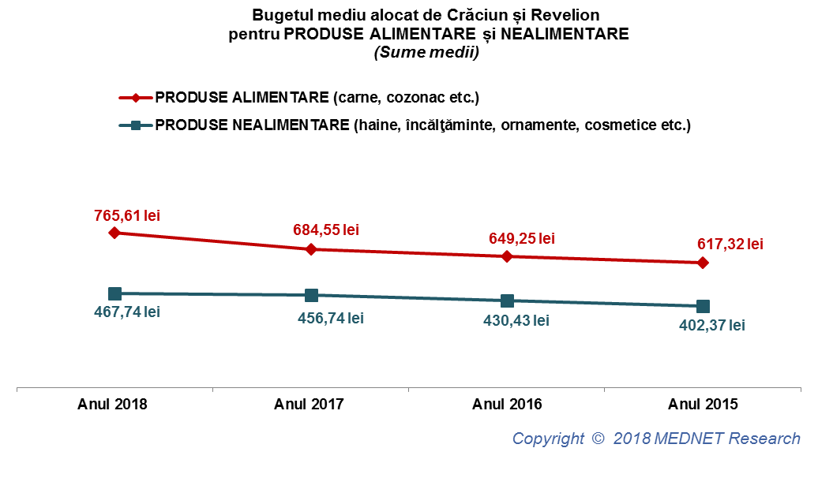
Conform datelor studiului „Cumpărăturile de Sărbători”, realizat de MEDNET Marketing Research Center în mediul urban (orașe mari +100.000 locuitori, orașe mijlocii 30.000 – 100.000 locuitori și orașe mici sub 30.000 locuitori), o parte semnificativă a bugetului pentru Sărbătorile de Iarnă va fi destinată cumpărării produselor alimentare și nealimentare. Astfel, locuitorii din urban vor cheltui, în medie, pentru produsele alimentare (carne, cozonac etc.) 766 lei, iar pentru cele nealimentare (haine, încălțăminte, cosmetice, ornamente etc.) 468 lei.

Persoanele care vor pleca de sărbători în excursii / călătorii, sunt dispuse să aloce un buget mai mare decât cel din 2017 (835,52 lei în 2018 comparativ cu 818,64 lei în 2017).
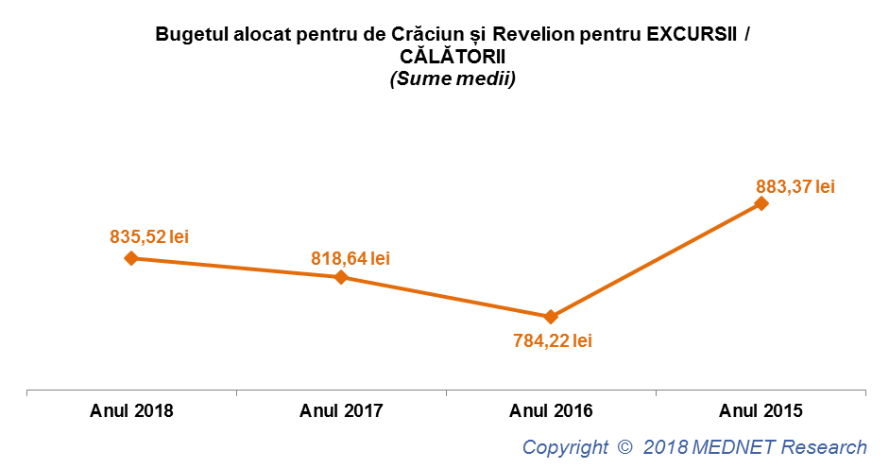
De asemenea, pentru ieșirile la restaurant / în oraș, respondenții au mărit suma alocată față de anul trecut, păstrând un trend ascendent al acestor cheltuieli (312,04 buget mediu în 2018 față de 299,88 lei buget mediu în 2017).
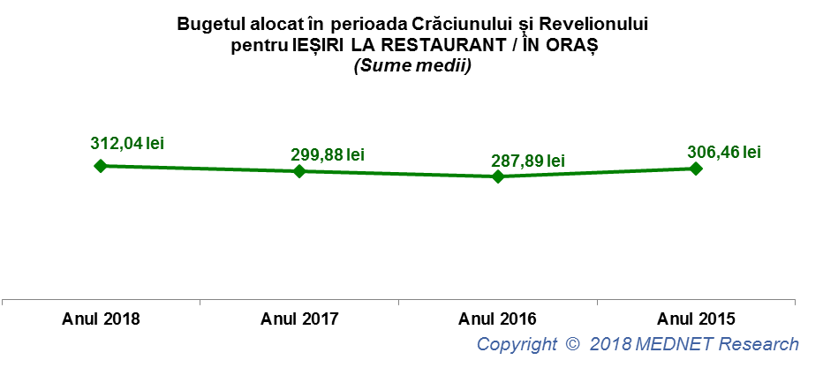
Și anul acesta procentul celor care intenționează să ofere cadouri de Sărbători (Crăciun și Revelion) este 95,0%, cele mai căutate produse fiind articolele de îmbrăcăminte / încălțăminte, dulciurile sau jucăriile. Cei care se vor bucura de aceste cadouri vor fi, în special, membrii familiei.
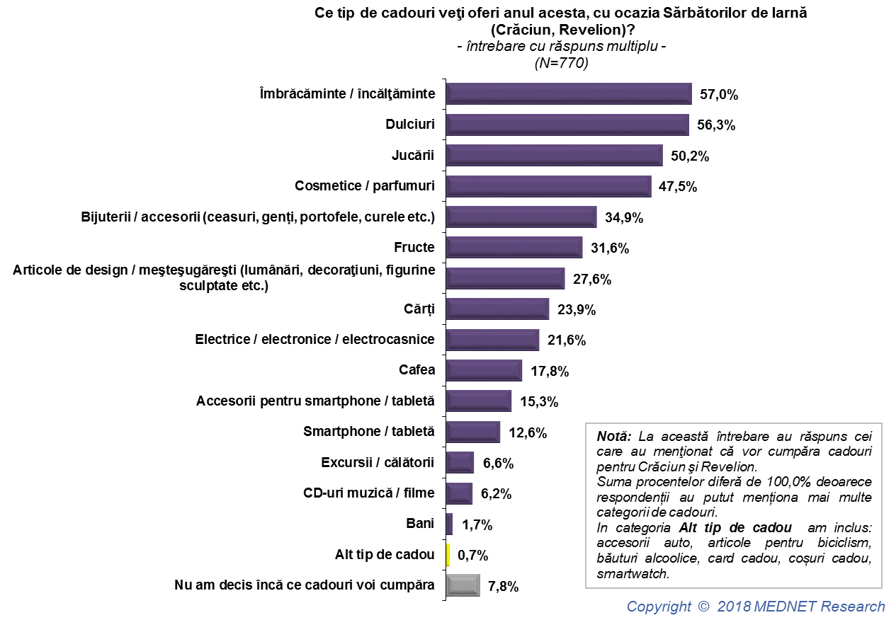

În ceea ce privește bugetul pentru cadouri, putem observa că suma alocată de respondenți este în creștere de la an la an (628,52 lei în 2018 față de 610,74 lei în 2017).
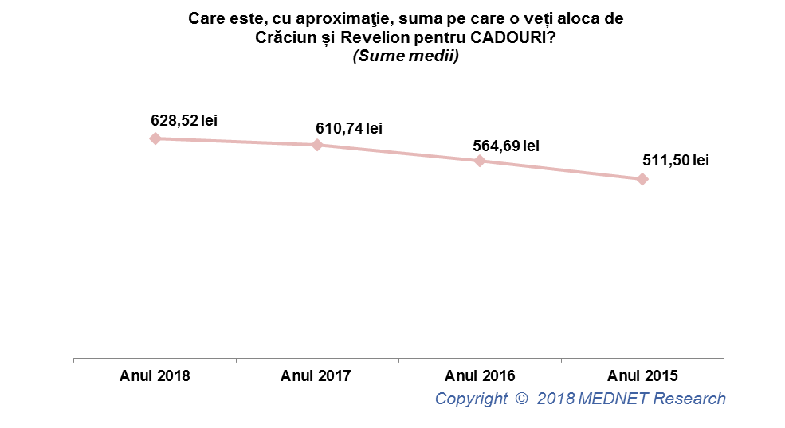
Dintre produsele pe care și le-ar dori în această perioadă, dar nu și le permit, cel mai des menționate de către respondenți au fost cele din categoria IT & Gadget-uri (laptop, telefon, tabletă etc.) și Electronice / Electrocasnice.
De asemenea, există și persoane care de sărbători și-ar dori produse alimentare precum carne sau produse din carne ori cozonac, dar nu au bani pentru acestea.
Anul acesta, puțin peste o treime dintre respondenții din mediul urban și-au exprimat intenția de a cumpăra un brad natural de Crăciun.
Cei mai mulți dintre cei care nu vor cumpăra un brad natural (50,1%) își motivează decizia prin faptul că au deja unul artificial, în timp ce alţi 5,8% nu vor împodobi brad.
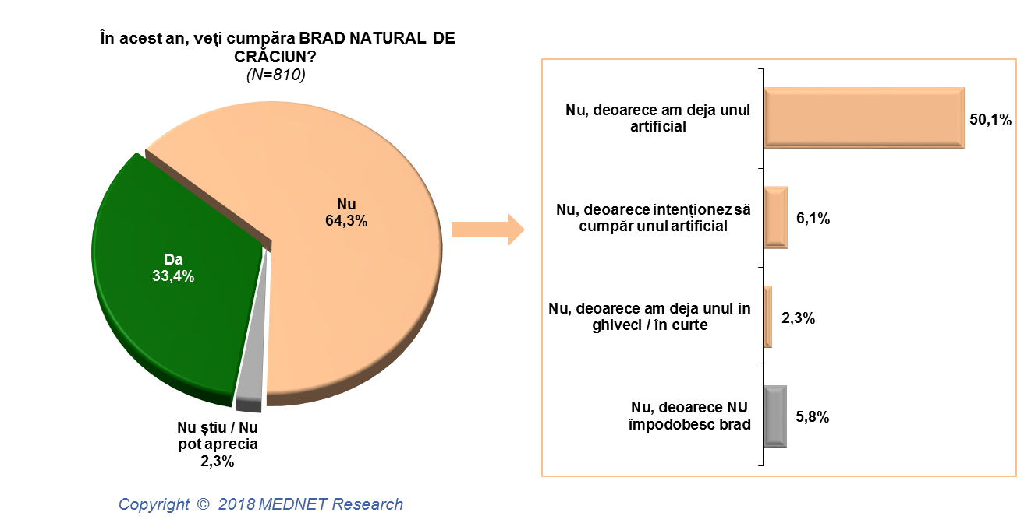

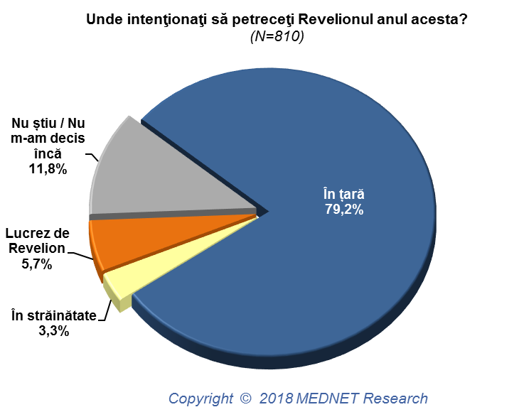
În ceea ce privește Revelionul 2019, 79,2% dintre respondenți intenționează să-l petreacă în țară, în timp ce numai 3,3% vor pleca în străinătate.

Dintre cei care vor rămâne în țară de Revelion, 78,6% vor petrece alături de familie / prieteni, în propriile locuințe sau ale prietenilor, 10,3% vor merge într-o stațiune montană/balneară, în timp ce 7,1% vor întâmpina noul an într-un club sau restaurant.
Procentul celor care vor ieși în aer liber (în centrul orașului / Piața Centrală / Piața Universității etc.) la trecerea dintre ani este de 4,0%.

***
Studiul a fost realizat online pe un eșantion reprezentativ la nivel național urban (orașe mici – sub 30.000 locuitori, orașe mijlocii – 30.000-100.000 locuitori, orașe mari – peste 100.000 locuitori) în perioada 23 – 29 noiembrie 2018.
Au fost intervievate prin metoda CAWI (Computer Assisted Web Interviewing) 810 persoane cu vârsta cuprinsă în intervalul 18 – 65 ani. Marja de eroare a studiului este de ±3,30%.

***
Notă pentru editori
MEDNET Marketing Research Center activează în domeniul cercetării de piață din anul 2000 și reunește unii dintre cei mai buni specialiști din acest domeniu. MEDNET Marketing Research Center este membru al ESOMAR (The World Association for Research Professionals) și SORMA (Societatea Română de Marketing și Cercetarea Opiniei Publice).

Persoana de contact MEDNET Marketing Research Center:
Camelia Tarău (Vilău)
Development Manager
0740076027
camelia.tarau@romednet.com

